暨南大学本科实验报告专用纸
课程名称 高级语言程序设计实验 成绩评定
实验项目名称 实验十 验证实验 指导教师 张鑫源
实验项目编号 10 实验项目类型 实验地点
学生姓名 邓芷灵 学号 2019051115
学院 智能科学与工程 系 专业 信息安全
实验时间 2020 年 5 月 18 日 午～ 月 日 午 温度 ℃湿度
（一）实验目的
1.了解值传递与引用传递两种参数传递方式的差别及其机制

（二）实验内容和要求
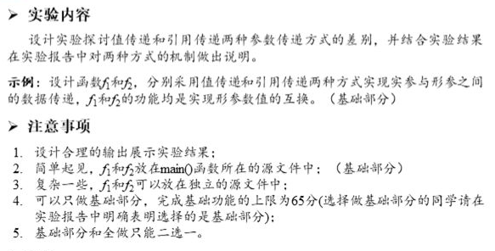
（三）主要仪器设备
仪器：计算机
实验环境：Visual Studio 2019

（四）源程序

Function.cpp
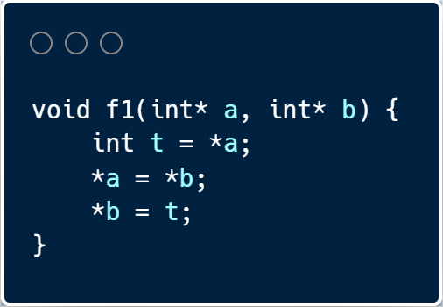
源.cpp
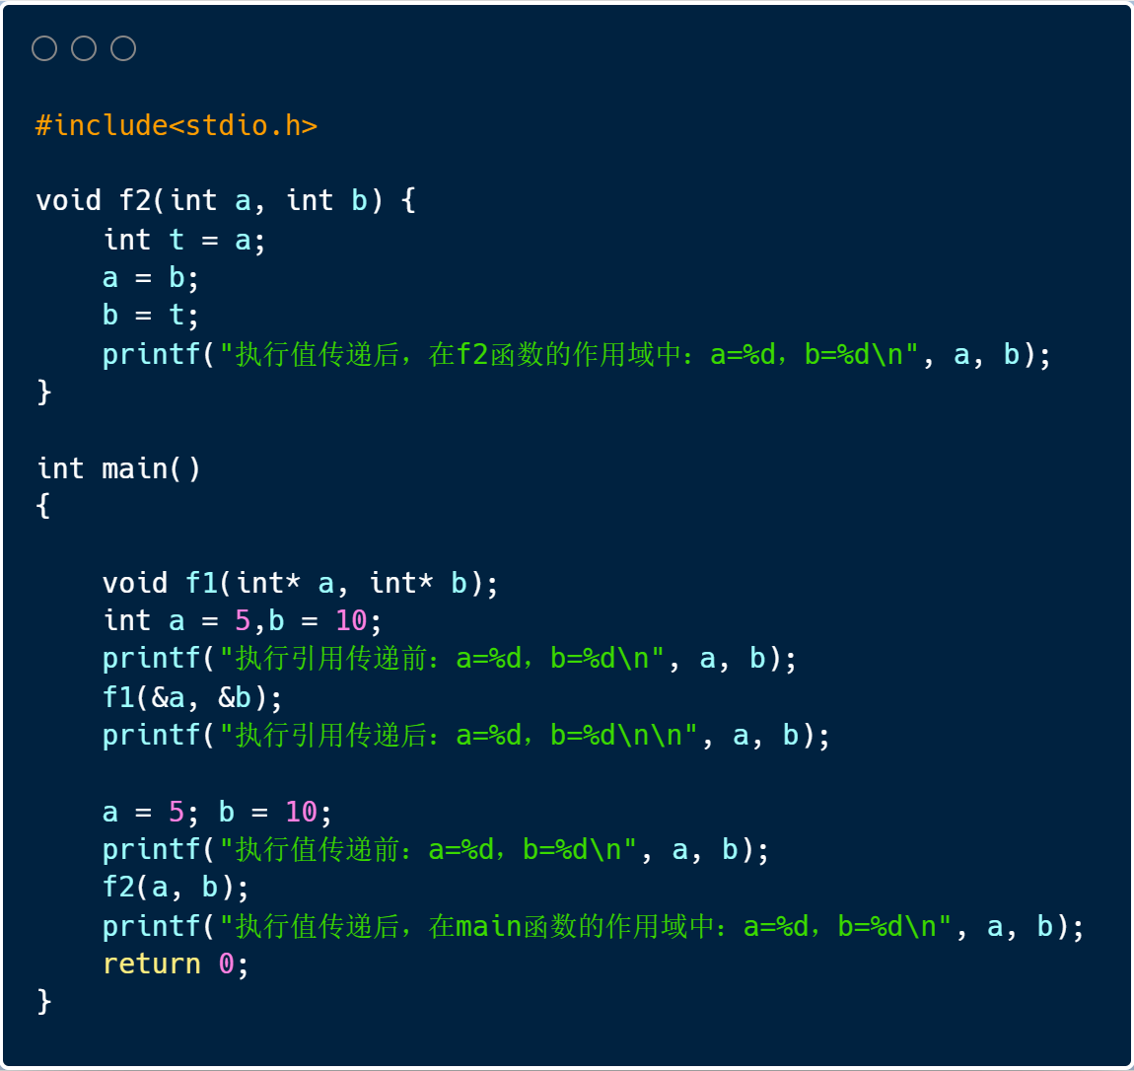

（五）实验步骤与调试
分别编写两个实现形参数值交换的函数f1与f2，其中f1函数为引用传递，放置在Function.cpp文件中；f2函数为值传递，与main函数放置在同一个 源.cpp文件 中。通过在程序执行的不同时间输出变量a,b的值，体现两个函数的执行结果。
注意到函数本质上是外部的，且C语言允许省略extern，故在两个文件中，对f1函数的定义与声明均省略了extern。

（六）实验结果与分析
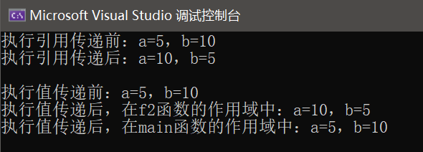

分析：
可以看出，对于main函数内的变量a,b，引用传递达到了数值交换的效果，而值传递后数值并没有变化。原因分析如下：
- 在使用引用传递的函数f1中，参数为两个指向整型变量的指针变量 a,b（需要指出的是，这里的a,b与main函数里的a,b是不同的两个变量，连类型都不同，只是恰好用了同一个变量名），里面存放的是main函数中整型变量a,b的地址（因此需要在调用f1时使用&运算符取地址）。在f1执行过程中，使用*运算符取出指针变量a,b的指向的数据，也就是5与10，并通过中间变量t完成数值的交换。由于全过程都是基于main函数中a,b的地址进行操作，因此直接修改的也是整型变量a,b的值，完成了数值的交换。
- 对于使用值传递的函数f2，在调用时，实质上是把实参5,10传递给了f2的形参a，b，这里的a，b生命周期仅在f2的执行过程中。因此可以在输出中看到，在f2作用域内，变量a，b的数值交换成功了，但马上随着f2调用的结束而被释放，其全过程与main函数中的变量a，b毫无关系，因此main函数中的a，b的数值并没有发生变化。

